Forscherwerkstatt 4 (Weinanbau)
Level 2
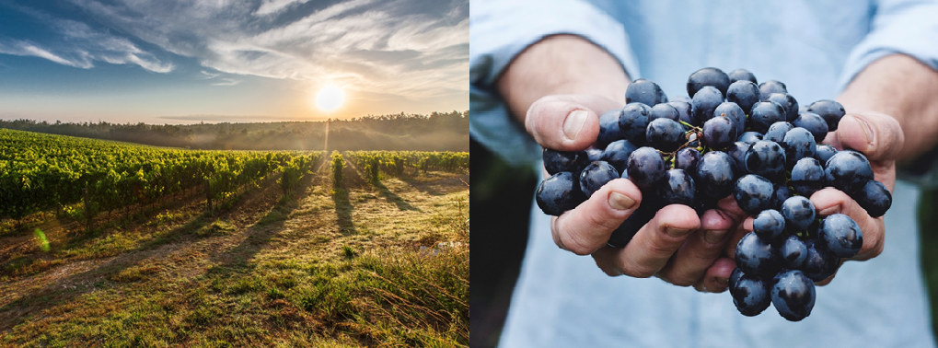
Fotos: pixabay free images

Der Klimawandel führt dazu, dass der Weinanbau auch in Deutschland zunehmend attraktiv wird. Auch weil die Qualität des Weins aufgrund der günstigeren klimatischen Verhältnisse steigt. Die Folge ist eine höhere Nachfrage nach deutschem Wein. Deshalb suchen Weinbauern nach neuen Anbaugebieten und so mancher Weinliebhaber überlegt, in diesen Wirtschaftszweig einzusteigen. So auch dein Onkel. Er bittet dich zu recherchieren, wie sich die klimatischen Möglichkeiten des Weinanbaus in Deutschland innerhalb der nächsten 50 Jahre entwickeln.

Aufgabenstellung

- Recherchiert in verschiedenen Medien/Quellen zu der Entwicklung des Weinanbaus in Deutschland (Zeitungen, Bibliotheken, Internet, Behörden, Institute, Winzer, etc.). Fasst die wichtigsten Ergebnisse kurz zusammen.
- Ist eure Region in Zukunft ein potentielles Weinanbaugebiet? Welchen Veränderungen ist eure Region in den nächsten 30-50 Jahren möglicherweise ausgesetzt?
- Erstellt [...] aus den gewonnenen Informationen.
Nutzt zur Veranschaulichung auch Karten und Diagramme von KlimafolgenOnline-Bildung.de.

